**Hoja01_Herramientas_02**

En este ejercicio vamos a crear Amazon Virtual Private Cloud (VPC) Además, en el grupo de seguridad vamos a crear la instancia EC2 (Maquina virtual) y finalmente configuraremos y personalizamos la instancia EC2 para ejecutar un servidor web

Crear una VPC

Crea una VPC con los siguientes datos:

* Nombre: lab
* CIDR: 10.0.0.0/16
* En La zona: us-east-1ª
* Con una subred pública en el 10.0.0.0/24 y una subre

1. Creo la VPC desde “Sus vpc”

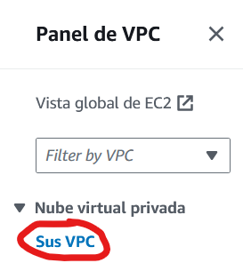 

Configuro el nombre y el CDIR

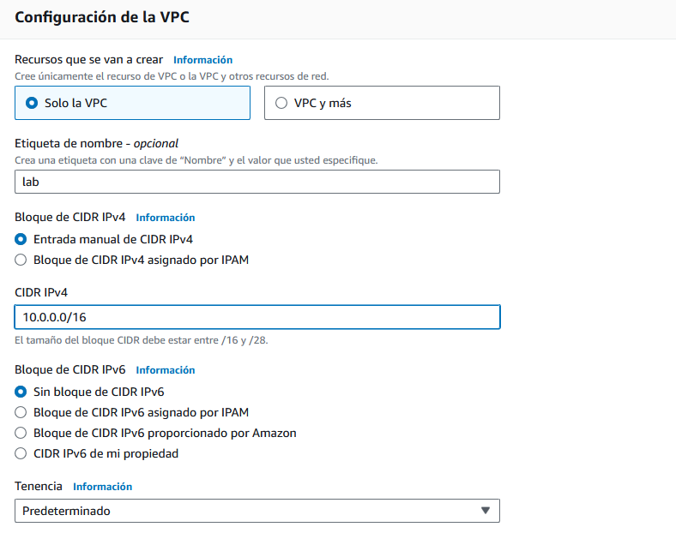

Ya se ha creado la VPC

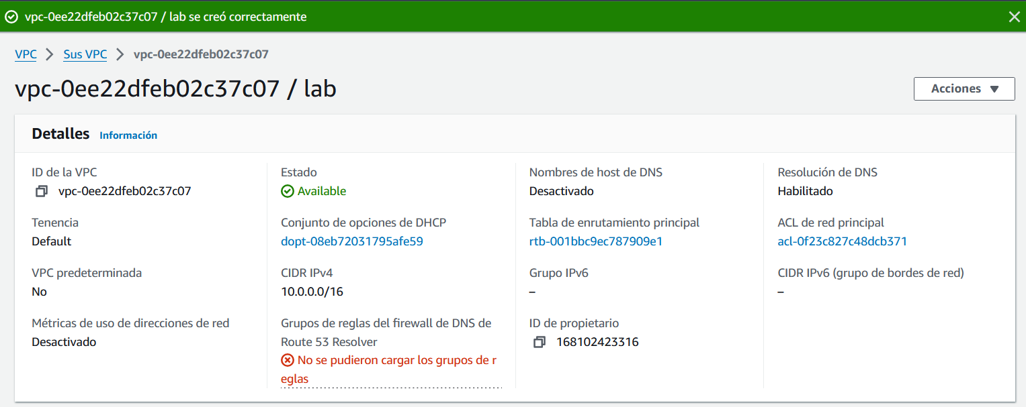

1. Creo las subredes

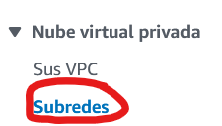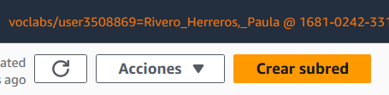

Selecciono la VPC que acabo de crear

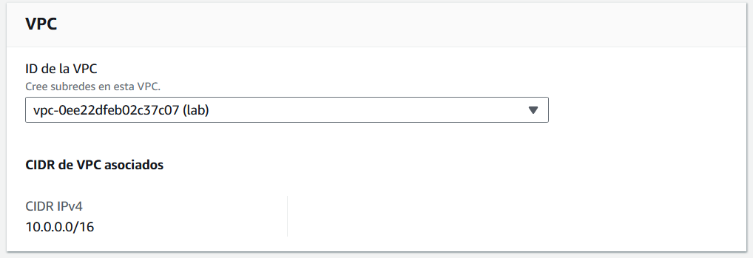

Configuro el nombre, la zona y el bloque de CDIR

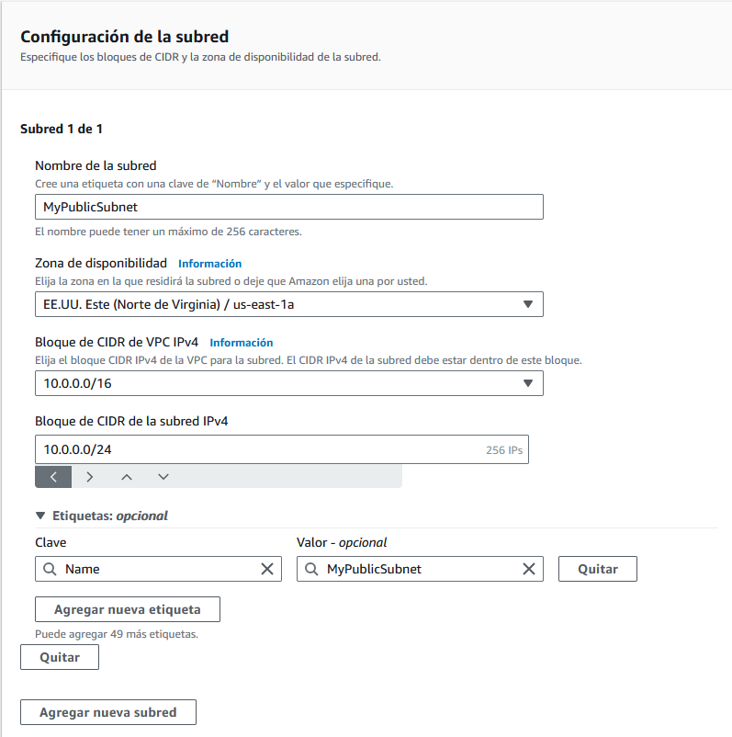

Se ha creado correctamente

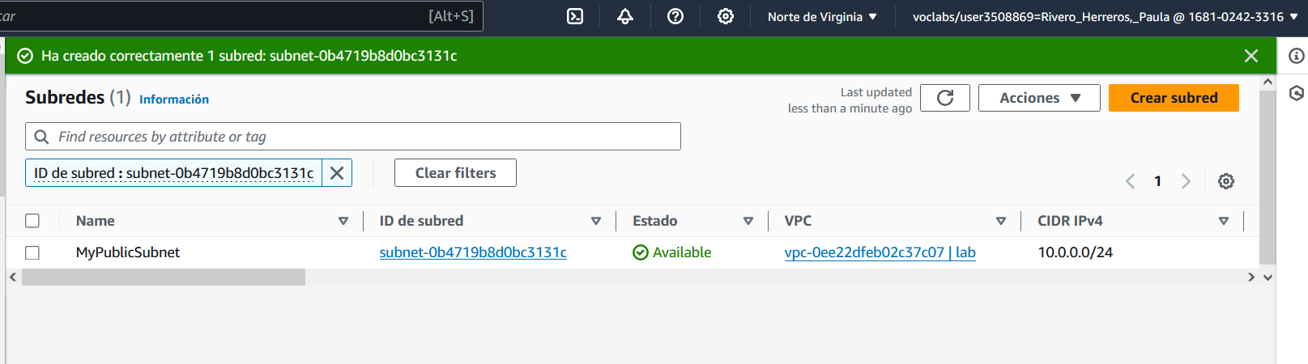

El DNS está activado

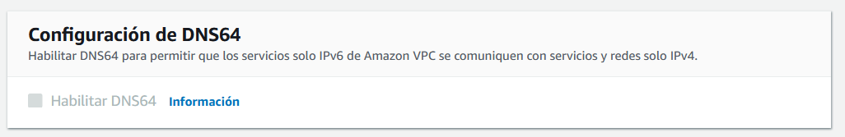

Ahora configuro la privada

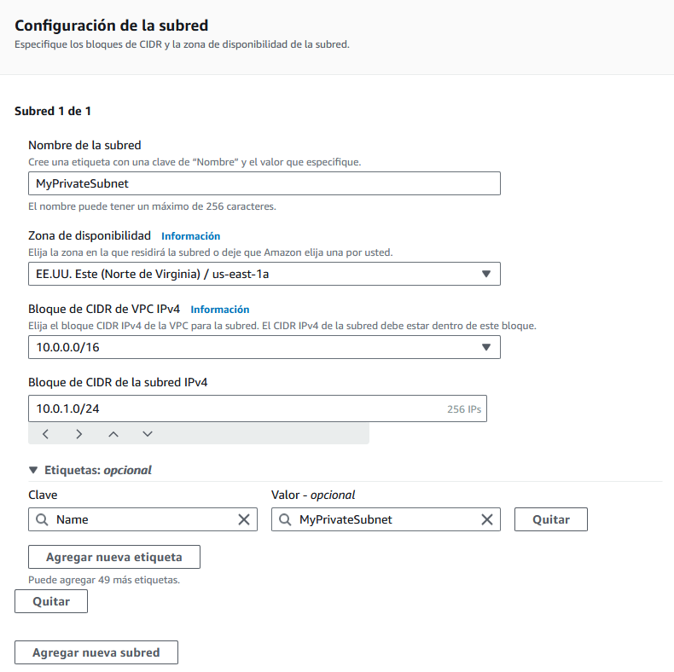

Se ha creado correctamente

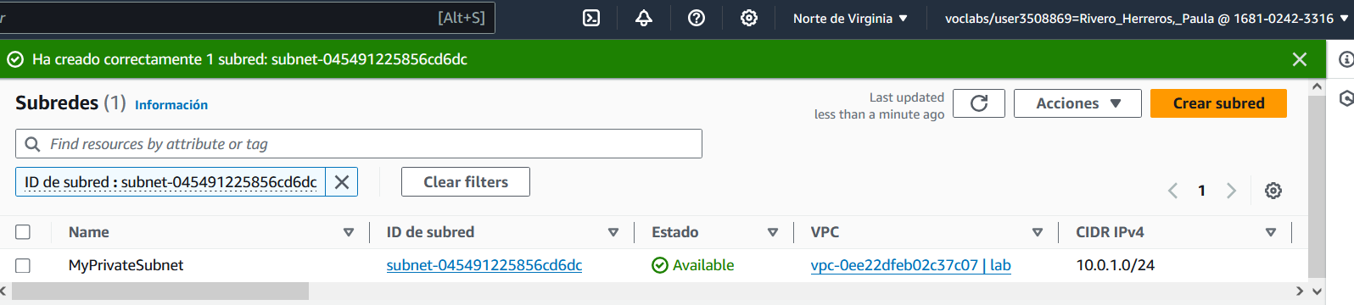

1. Creo las tablas de ruta

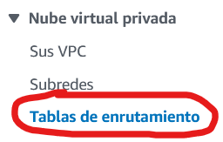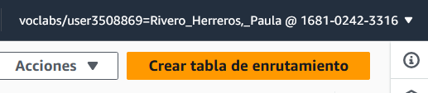

La configuro con la VPC que he creado

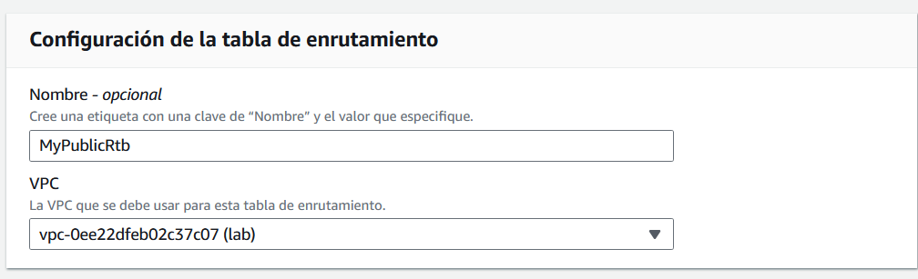

Se ha creado correctamente

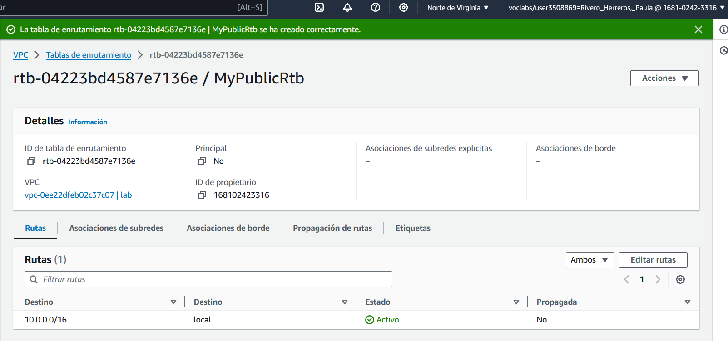

Creo la privada

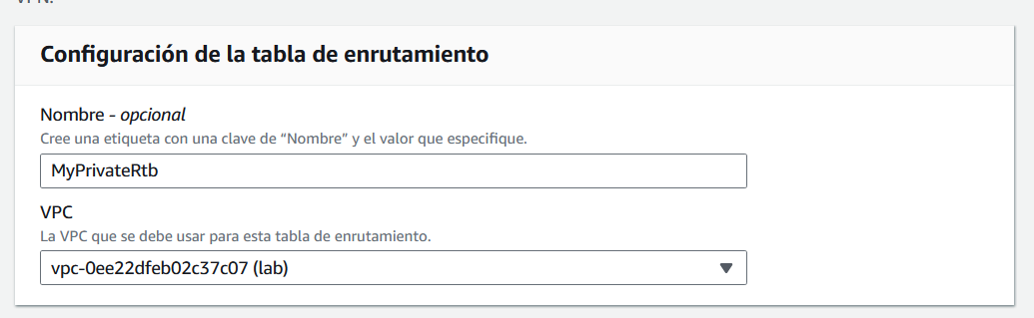



1. Creo el internet gateaway y le pongo un nombre

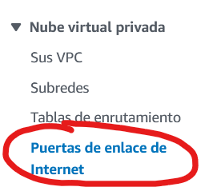 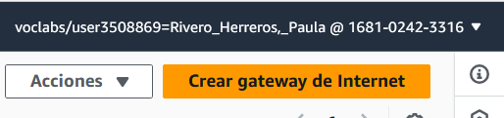

Se ha creado correctamente

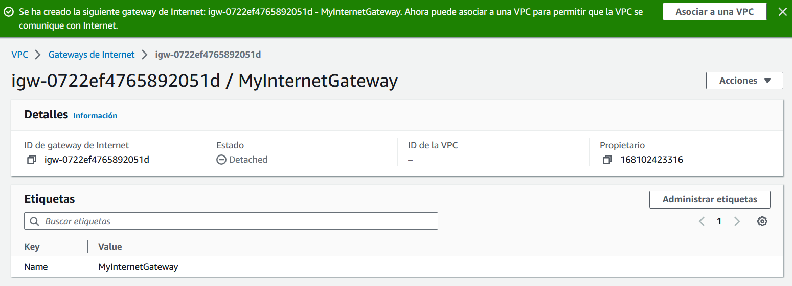

Ahora lo asiciamos a la VPC

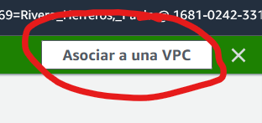

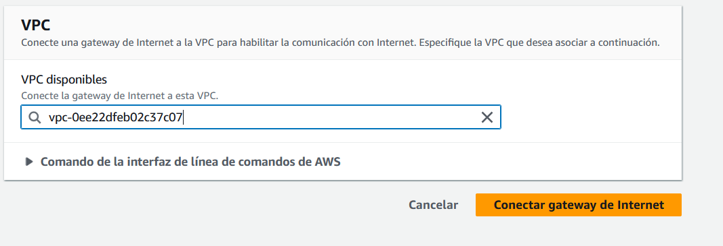

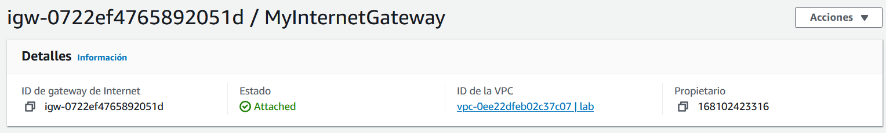

Se asoció correctamente



1. Conecto la subred publica con el internet gateaway

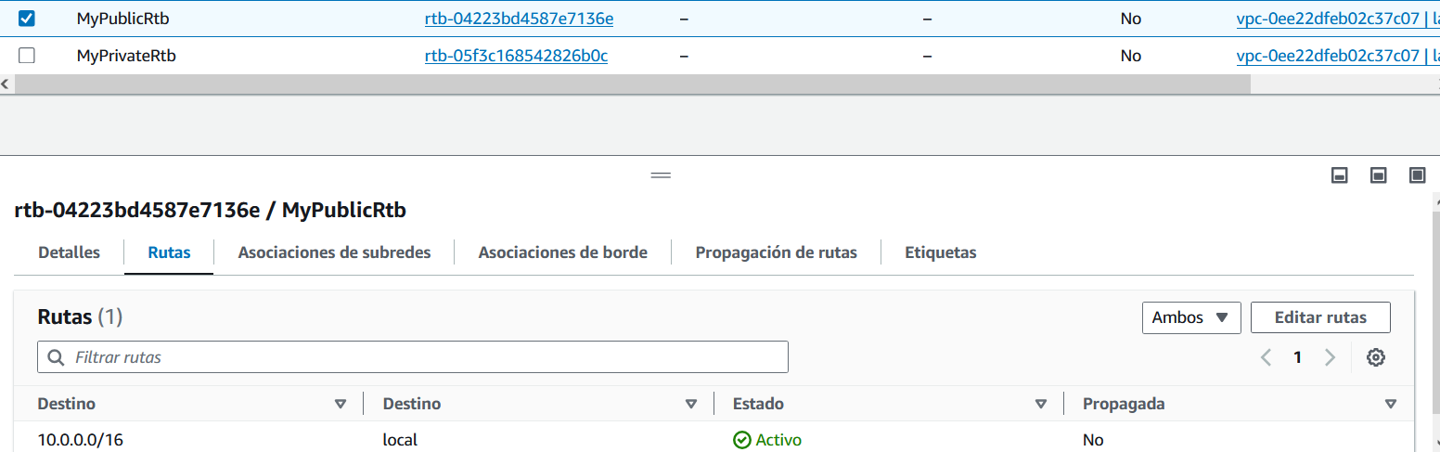

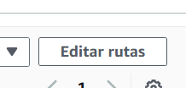

Añadimos una nueva con nuestro internet gateaway

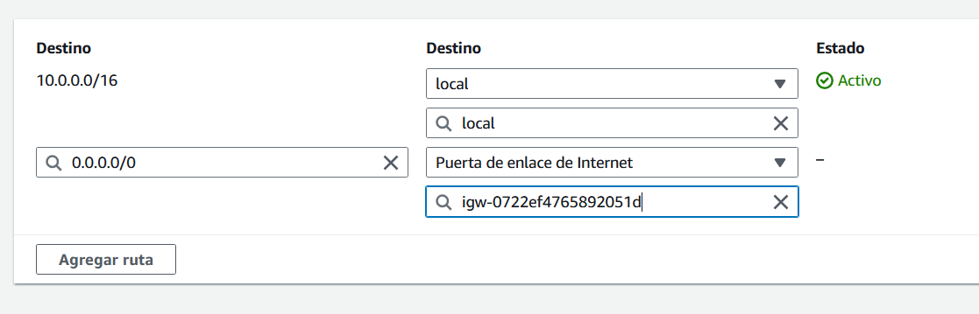

Se han actualizado las rutas correctamente



Crear un grupo de seguridad

Creamos un grupo de seguridad de nombre grupo-seguridad-web que permita abrir el puerto 80

* Nombre: grupo-seguridad-web
* Descripcion: habilitar los puertos de web
* VPC que pertenezca al grupo Lab
* Abrir el puerto 80

1. Creamos el grupo de seguridad

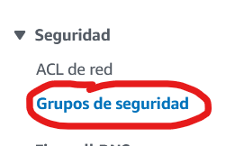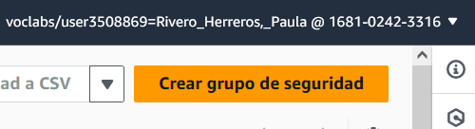

1. Configuro el nombre, la descripción y el VPC

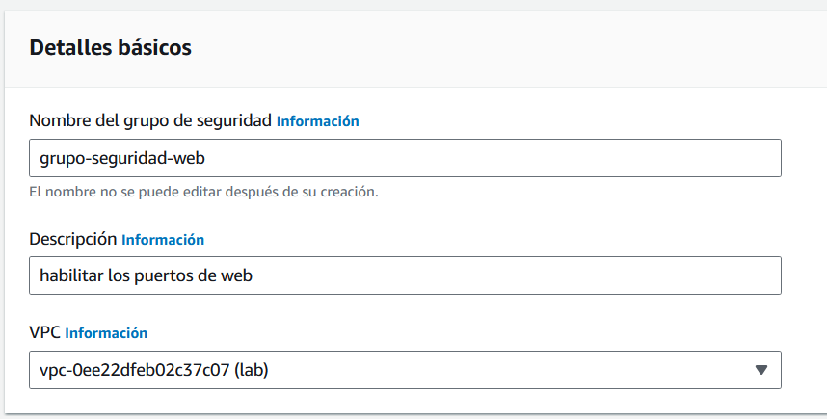

1. Añado la regla de entrada para que se conecte al puerto 80 (HTTP)

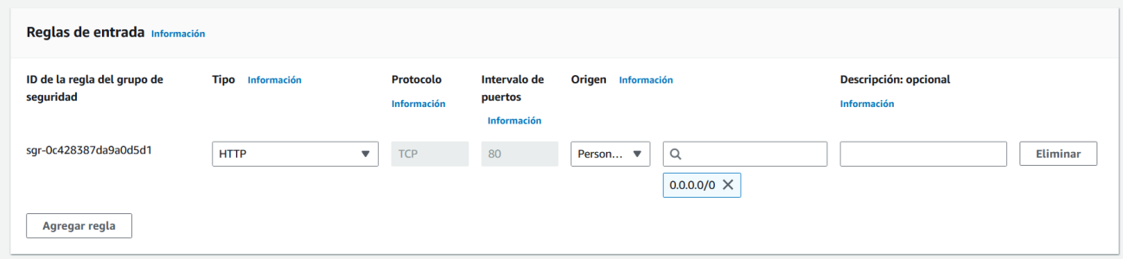

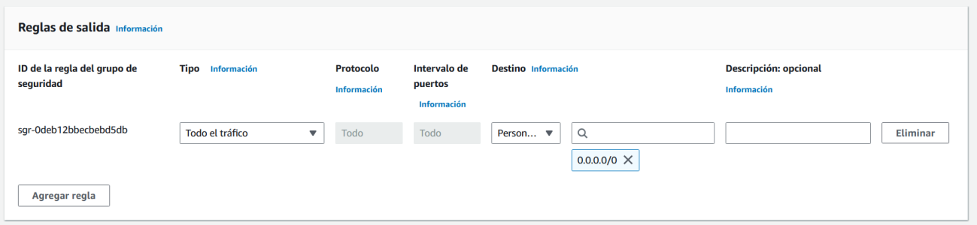

Se ha creado el grupo de seguridad

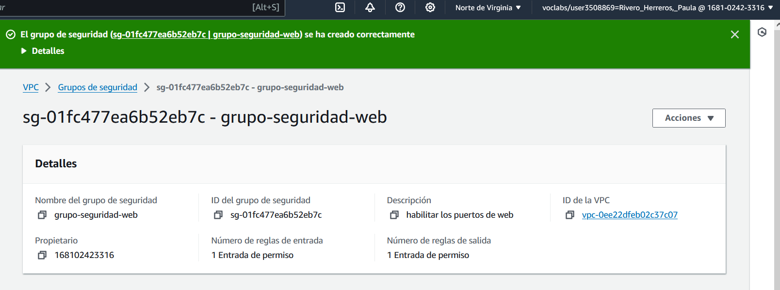

Crear una Máquina Virtual

Crear una instancia EC2 en la subred pública creada con anterioridad

* Nombre: miServidorWeb
* Crearemos una máquina Ubuntu server 22.04 con disco SSD
* Con un T2 medium
* Selecciona el par de claves vockey (siempre para los laboratorios eligiremos estas claves)
* Crearla en la subred pública lab-subnet-public1-us-east-1a y acivar la ip pública
* Que tenga el grupo de seguridad grupo-seguridad-web
* Con 20 gigas de disco

1. Creo la instancia EC2

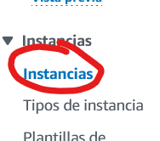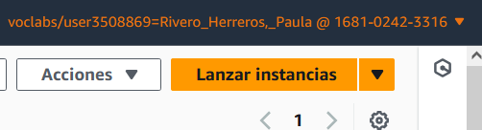

1. Lo configuro

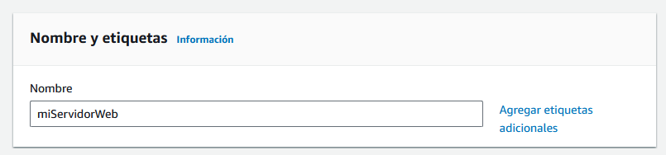

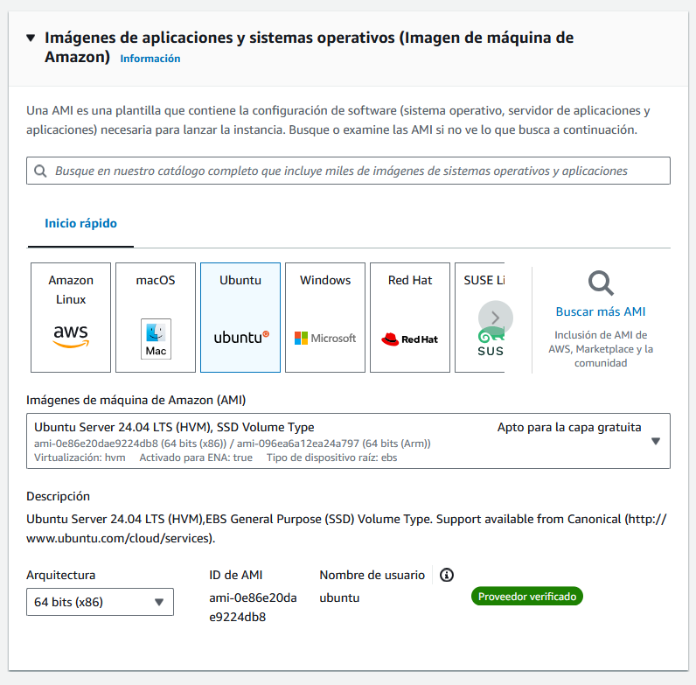

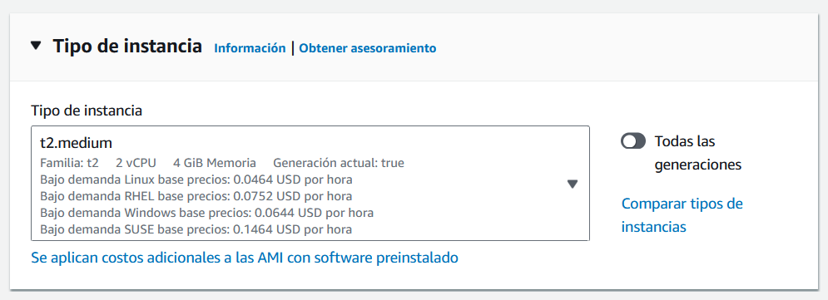

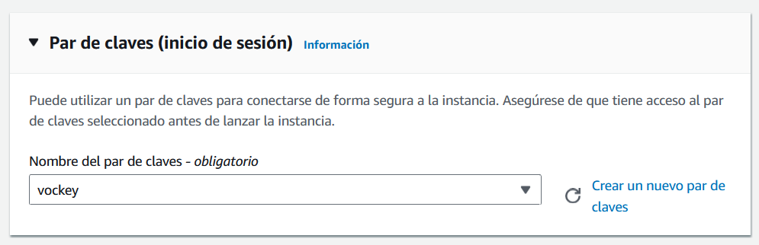

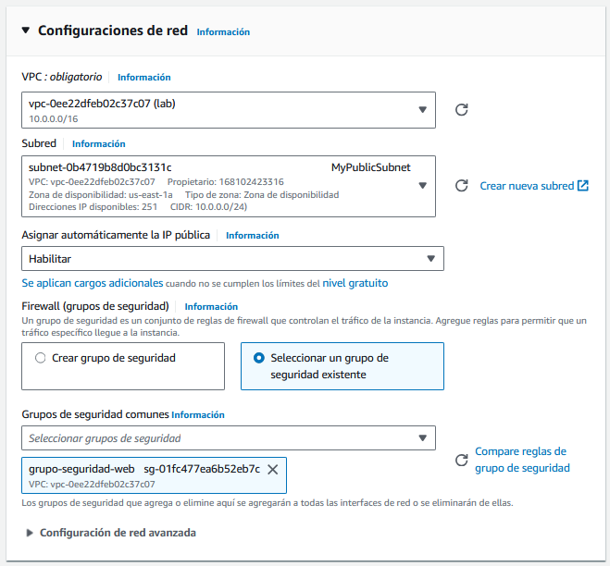

Se ha lanzado la instancia correctamente

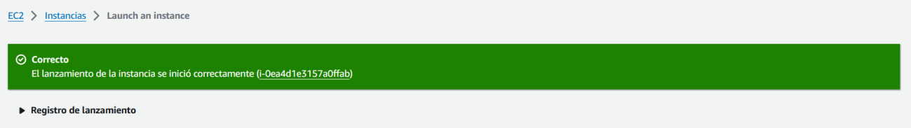

1. Conecto la instancia